О реализации адресной программы Архангельской области «Переселение граждан из аварийного жилищного фонда» на 2013 – 2017 годы утверждена постановлением Правительства Архангельской области от 23.04.2013 № 173-пп за 2015 год (далее - Программа № 173-пп, Программа).

Во исполнение Указа Президента РФ от 07.05.2012 № 600
«О мерах по обеспечению граждан Российской Федерации доступным и комфортным жильем и повышению качества жилищно-коммунальных услуг» распоряжением Правительства РФ от 26.09.2013 № 1743-р утвержден комплекс мер, направленных на решение задач, связанных с ликвидацией аварийного жилищного фонда.
Распоряжением Правительства Российской Федерации от 21.03.2015 № 482-р внесены изменения в целевые показатели реализации в период 2014-2017 годов региональных адресных программ по переселению граждан из аварийного жилищного фонда, признанного таковым по состоянию на 01.01.2012 года, утвержденные распоряжением Правительства Российской Федерации от 26.09.2013 № 1743-р, для Архангельской области:
- общая площадь, подлежащая расселению – 271,27 тыс. кв.м.;
- численность подлежащих переселению граждан – 15,53 тыс. человек, из них по годам:
 |  | 2014 | 2015 | 2016 | 2017
- общая площадь, подлежащая расселению (тыс. кв. м.), в том числе: |  | 49,37 | 76,34 | 67,22 | 78,34
 | с поддержкой Фонда ЖКХ | 45,03 | 75,53 | 67,16 | 78,28
 | без поддержки Фонда ЖКХ | 4,34 | 0,81 | 0,06 | 0,06
- численность подлежащих переселению граждан (тыс. чел.), в том числе: |  | 2,82 | 4,4 | 3,85 | 4,46
 | с поддержкой Фонда ЖКХ | 2,54 | 4,35 | 3,85 | 4,44
 | без поддержки Фонда ЖКХ | 0,28 | 0,05 | - | 0,02

Достижение установленных Правительством РФ для Архангельской области целевых показателей по переселению в полном объеме вызывает сомнение, так как проверкой контрольно-счетной палаты АО (далее – КСП АО), проведенной по указанному вопросу в министерстве ТЭК и ЖКХ АО – государственного (главного) заказчика Программы №173-пп, установлено следующее.
1.Согласно представленным отчетам по мониторингу реализации субъектами Российской Федерации региональных адресных программ по переселению граждан из аварийного жилищного фонда в части достижения целевых показателей, утвержденных распоряжением Правительства Российской Федерации от 26.09.2013 № 1743-р, выполнение их с учетом изменений, внесенных распоряжениями Правительства Российской Федерации от 21.03.2015 № 482-р, от 20.10.2015 № 2097-р составляет:

 |  | установлено на  2014, пост. Правит. РФ № 1743 в ред. Пост. №1721-р от 04.09.2014 | факт исполнения за 2014г. по состоянию на 01.03.2015 | исполнено,% | установлено на  2015, пост. Правит. РФ № 1743 в ред. Пост. №2097-р от 20.10.2015 | факт исполнения за 2015г. по состоянию на 01.02.2016 | исполнено,%
- общая площадь, подлежащая расселению (тыс. кв. м.) |  | 65,37 | 49,5 | 75,7 | 76,34 | 45,43 | 59,5
- численность подлежащих переселению граждан (тыс. чел.) |  | 4,25 | 2,94 | 69,1 | 4,4 | 2,64 | 60,0

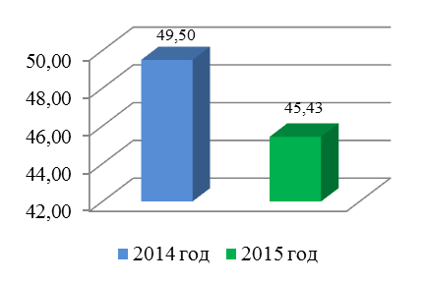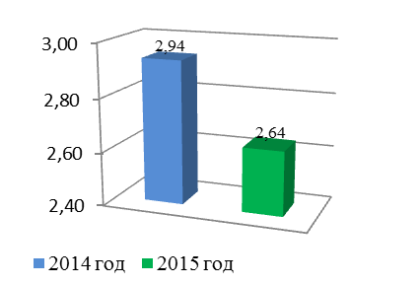
В 2015 году реализация Программы № 173-пп осуществлялась по 3 этапам, хотя в соответствии с паспортом Программы реализация мероприятий I этапа должна быть закончена в IV квартале 2014 года.

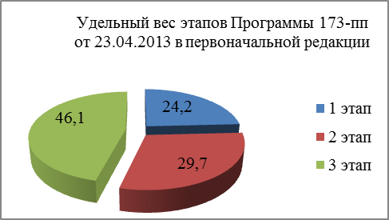 | 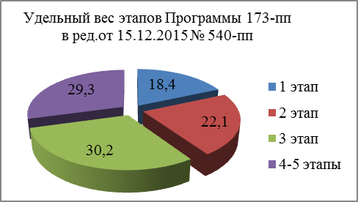

Реализация этапов по данным Программы №173-пп представлена в таблице:
Наименование этапа Программы №173-пп | Количество МО | Период реализации, первонач. редакция | Число граждан планируемых к расселению, чел. |  | Количество расселяемых жилых помещений, первонач. ред. |  | Расселяемая площадь жилых помещений, первонач. редакция, кв. м | Общий объем финансирования, млн. руб.
Наименование этапа Программы №173-пп | Количество МО | Период реализации, первонач. редакция | первонач. | ред. от 15.12.2015 №540-пп | первонач. | ред. от 15.12.2015 №540-пп |  | первонач. редакция от 23.04.2013 №173-пп | на 01.01.2015 (ред.от 08.07.2015 №266-пп) | на 01.01.2016 (ред. от 15.12.2015 №540-пп)
1 этап | 40 | 2 кв.2013 - 4кв.2014 | 3664 | 3229 | 1511 | 1262 | 63 555,3 | 2 175,3 | 2 118,4 | 1 807,7
2 этап | 32 | 1 кв.2013- 4 кв.2015 | 4323 | 3392 | 1810 | 1447 | 76 612,9 | 2 666,0 | 2 148,1 | 2 179,8
3этап | 22 | 4 кв.2015 | 6521 | 4417 | 2899 | 1851 | 120 968,7 | 4 146,9 | 2 563,6 | 2 977,7

Согласно отчету министерства ТЭК и ЖКХ АО о ходе переселения граждан из аварийного жилого фонда по этапу 2013 года (I этап) по состоянию на 28.10.2015 года:
расселено: граждан – 3 146 чел.; площадь – 53 141,85 кв.м.;
общая стоимость переселения составила 1 807, 7 млн.руб., в том числе: за счет средств ГК Фонда ЖКХ – 1 356,0 млн.руб., долевого софинансирования – 365,79 млн.руб., дополнительного финансирования на дополнительную площадь – 57,1 млн.руб., дополнительного финансирования на превышение цены 1 кв.м. – 28, 9 млн.руб.
Данные отчета министерства ТЭК и ЖКХ АО по итогам I этапа Программы № 173-пп о выполнении пунктов 10 и 11 статьи 16 Закона № 185-ФЗ расселения аварийного жилого фонда по состоянию на 28.10.2015 следующие:
Наименование показателя | Ед. изм. | Предусмотрено первоначальной редакцией Программы №173-пп от 23.04.2013  (справочно) | Предусмотрено программами на дату подачи заявки | Предусмотрено программами на дату отчета (на 28.10.2015) | Реализовано согласно отчету | Реализовано на дату отчета/к первоначальной редакции, процент  (справочно) | Отклонение: на дату отчета/к первоначальной редакции
Всего аварийных домов | ед. | 254 | 245 | 295 | 295 | 120,4/  116,1 | 50/  41
Расселяемая площадь жилых помещений | кв.м. | 63 555,30 | 61 004,63 | 54 481,62 | 54 481,62 | 89,3/  85,7 | - 6 523,01/  -9073,68
Количество расселяемых жилых помещений | ед. | 1 511 | 1 465 | 1 262 | 1 262 | 86/  83,5 | - 203/  -249
Количество граждан, переселенных из аварийных домов и не переселенных в связи с судебными спорами | чел. | - | 3 515 | 3 229 | 3 229 | 91,9 | - 286
ВСЕГО затрачено на переселение | млн.руб. | 2093,1 | 2 087,1 | 1 807,7 | 1 807,7 | 86,6/  86.4 | -279,4/  -285
из них средств Фонда ЖКХ | млн.руб. | 1892,6 | 1 808,2 | 1 356,0 | 1 356,0 | 75,0/  71,6 | -452,2/  -536,6

В соответствии с установленной нормой закона, региональные адресные программы должны быть реализованы не позднее, чем 31 декабря года, следующего за годом принятия Фондом решения о предоставлении финансовой поддержки, таким образом, согласно отчету о реализации I этапа программы, при увеличении количества аварийных домов, подлежащих расселению на момент подачи заявки, количество расселяемой площади жилых помещений и количество расселяемых жилых помещений включенных в Программу на дату подачи заявки уменьшено при ее реализации, реализация первого этапа Программы осуществлена частично.
Изменения в областной бюджет 2015 года в части ресурсного обеспечения мероприятий по переселению граждан из аварийного жилищного фонда Министерству ТЭК и ЖКХ АО вносились 5 раз. Данные по изменениям приведены в таблице:
млн.руб.
Обеспечение мероприятий по: | Источник финансирования | областной бюджет на 2015 год и на плановый период 2016 и 2017 годов
Обеспечение мероприятий по: | Источник финансирования | от 16.12.14 № 220-13-ОЗ | Изменения | от 25.03.15 № 261-15-ОЗ | Изменения | от 01.06.15 № 287-17-ОЗ | Изменения | от 29.06.15 № 305-18-ОЗ | Изменения | от 27.11.15 № 372-21-ОЗ | Изменения | от 18.12.15 № 385-22-ОЗ
переселению граждан  из аварийного жилищного фонда | Фонд ЖКХ | 1 295,9 | 128,3 | 1 424,2 | 0,0 | 1 424,2 | -540,6 | 883,6 | 0,0 | 883,6 | 0,0 | 883,6
переселению граждан  из аварийного жилищного фонда | ОБ | 434,0 | -20,0 | 414,0 | 215,1 | 629,1 | 0,0 | 629,1 | -7,6 | 621,5 | -136,2 | 485,3
переселению граждан  из аварийного жилищного фонда | Всего | 1 729,9 | 108,3 | 1 838,2 | 215,1 | 2 053,3 | -540,6 | 1 512,7 | -7,6 | 1 505,1 | -136,2 | 1 368,9
с учетом необходимости развития малоэт-го жилищного строит-ва | Фонд ЖКХ | 0,0 | 923,9 | 923,9 | 0,0 | 923,9 | 0,0 | 923,9 | 0,0 | 923,9 | 0,0 | 923,9
 | ОБ | 0,0 | 20,0 | 20,0 | 61,2 | 81,2 | 0,0 | 81,2 | 367,4 | 448,5 | -78,7 | 369,8
 | Всего | 0,0 | 943,9 | 943,9 | 61,2 | 1 005,0 | 0,0 | 1 005,0 | 367,4 | 1 372,4 | -78,7 | 1 293,7
Соц. обеспечение населения | ОБ | 0,0 | 0,0 | 0,0 | 0,0 | 0,0 | 0,0 | 0,0 | 0,0 | 0,0 | 272,4 | 272,4
Всего | Фонд ЖКХ | 1 295,9 | 1 052,2 | 2 348,1 | 0,0 | 2 348,1 | -540,6 | 1 807,4 | 0,0 | 1 807,4 | 0,0 | 1 807,4
Всего | ОБ | 434,0 | 0,0 | 434,0 | 276,2 | 710,2 | 0,0 | 710,2 | 359,8 | 1 070,0 | 57,5 | 1 127,5
Всего | Итого | 1 729,9 | 1 052,2 | 2 782,1 | 276,2 | 3 058,3 | -540,6 | 2 517,7 | 359,8 | 2 877,5 | 57,5 | 2 935,0

Примечание: Областным законом о внесении изменений и дополнений в областной закон об областном бюджете на 2015 год (01.06.2015 2015 г №287-17-ОЗ).) министерству ТЭК и ЖКХ АО ассигнования на переселение граждан уменьшены на сумму 540,6 млн.руб. (за счет средств Фонда ЖКХ) с увеличением в аналогичных размерах ассигнований на указанные цели министерству промышленности и строительства АО (в рамках реализации третьего этапа Программы по муниципальному образованию «Город Архангельск»).
Согласно данным бюджетного учета министерства ТЭК и ЖКХ АО безвозмездные перечисления в бюджет Архангельской области на переселение граждан от ГК Фонда ЖКХ за 2015 год составили всего 1 256,1 млн.руб., что составляет 69,5 % от утвержденных областным бюджетом назначений (1 807,4 млн.руб).
Причиной снижения объема финансовой поддержки явились выявленные ГК Фондом ЖКХ (при рассмотрении отчета Архангельской области за 2014 год о ходе реализации региональной адресной программы по переселению) нарушения Архангельской областью, указанные в пункте 4.1. части 1 статьи 23 Федерального закона №185-ФЗ, выразившиеся в несоблюдении требований, предусмотренных частью 11 статьи 16 Федерального закона № 185-ФЗ, а именно:
количество граждан, переселенных из аварийного жилого фонда и граждан, которым в соответствии с Программой выплачена выкупная цена в совокупности по состоянию на 31.12.2014 г. - менее количества граждан, которые подлежали переселению и на переселение которых Фондом была предоставлена финансовая поддержка;
общая площадь аварийного жилого фонда, из которого осуществлено переселение граждан, меньше площади аварийного жилого фонда, указанного в Программе на дату подачи заявки на предоставление финансовой поддержки.
Кроме того значение показателя, характеризующего фактическое завершение этапа 2013 года (I этапа Программы №173-пп), составляло 66,95%, или мероприятия этапа 2013 года реализованы Архангельской областью частично. Правлением ГК Фонд ЖКХ 01.04.2015 года (протокол № 566) было принято решение о приостановлении предоставления Архангельской области финансовой поддержки за счет средств ГК Фонда ЖКХ в размере 438 млн.руб. средств ГК Фонда ЖКХ. По решению правления ГК Фонда ЖКХ от 21.07.2015 года (протокол № 593) перечислены средства финансовой поддержки в сумме 102,6 млн.руб. (из 540,6 млн. руб. одобренных).
Необходимо отметить, что правление ГК Фонда ЖКХ, рассмотрев представленный Архангельской областью отчет об устранении выявленных нарушений (подтверждение факта завершения реализации мероприятий этапа 2013 года) и признав их устраненными, а так же с учетом возврата Архангельской областью в январе 2016 года 161,0 млн. руб. неиспользованных средств финансовой поддержки на реализацию региональной адресной программы по переселению, в том числе с учетом малоэтажного жилищного строительства по заявкам, одобренным правлением Фонда от 04.07.2013 протоколом № 428, по причине несоблюдения требований, предусмотренных частью 11 статьи 16 Федерального закона №185-ФЗ, приняло 4 февраля 2016 года (протокол №640) решение о возобновлении Архангельской области финансовой поддержки, приостановленной решением правления от 01.04.2015 г., в сумме 438,0 млн.руб.

В течение 2015 года производились так же изменения в Программе №173-пп, как в части ресурсного обеспечения мероприятий программы в целом, так и изменения целевых показателей.
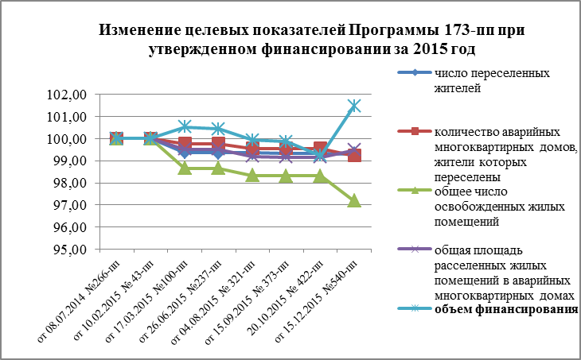
Отмечено, что при увеличении финансирования Программы с начала 2015 года на 143,3 млн.руб., согласно паспорту Программы №173-пп, за год снижены все целевые показатели, а именно:
а) число переселенных граждан в результате выполнения Программы 173-пп - на 107 чел. с 15,403 тыс. чел. до 15,296 тыс. чел.;
б) количество аварийных многоквартирных домов, жители которых переселены – на 7 домов (далее МКД) с 917 МКД до 910 МКД;
в) общее число освобожденных жилых помещений – на 182 помещения с 6,452 тыс. помещений до 6,27 тыс. помещений;
г) общая площадь расселенных жилых помещений в аварийных многоквартирных домах – на 1,391 тыс. кв. м. с 268,683 тыс. кв. м. до 267,292 тыс. кв. м.
Кроме того, установлено, что с внесением изменений в Программу № 173-пп в нарушение части 11 статьи 16 Закона от 27.07.2007 № 185-ФЗ «О Фонде содействия реформированию ЖКХ» (далее – Закон № 185-ФЗ) для некоторых муниципальных образований в Программе № 173-пп (приложение № 1) министерством ТЭК и ЖКХ АО перенесены плановые сроки переселения и сноса МКД на 2015 год, включенных до внесения изменений в I этап программы.
Следует так же отметить, что при увеличении суммы финансирования в целом по Программе № 173-пп с начала её действия до 01.01.2016 на 859,9 млн.руб. (с 8 988,2 до 9 848,1 млн.руб.) фактическое исполнение ее переносится на более поздние периоды.
Фактически исполнение Программы № 173-пп переносится на более поздние периоды так как за время ее действия изменениями снято финансирование с этапов 2013 - 2015 годов всего на общую сумму 2 023,0 млн.руб. (см. рисунок , из них средства:
I этапа на сумму 367,6 млн.руб.;
II этапа на 486,2 млн.руб.;
III этапа на 1 169,2 млн.руб.

Рисунок. Изменение финансирования I – III этапов Программы № 173-пп, млн.руб. (в сравнении с первоначальной редакцией)
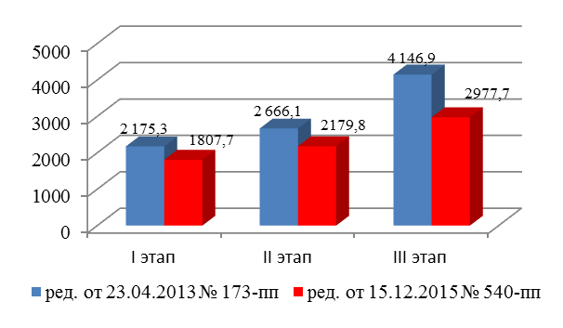
Данный факт свидетельствует о возникновении рисков неисполнения Программы № 173-пп в установленные сроки, что может привести к штрафным санкциям в соответствии с п. 6.2. дополнительного соглашения от 19.08.2015 № 23 к договору от 28.10.2008 № 72-ЗС о долевом финансировании региональных адресных программ по проведению капитального ремонта многоквартирных домов и (или) переселению граждан из аварийного жилищного фонда, заключенному между ГК – Фонд содействия реформированию ЖКХ и Архангельской областью, исчисленным из расчета 5 000 рублей за каждый день такой просрочки за каждое жилое помещение, переселение граждан из которого просрочено.
Вместе с тем, при переносе переселения на более поздние этапы увеличивается и стоимость 1 кв.м. В среднем она уже увеличилась на 2,37 тыс.руб. (с 34,42 тыс.руб.(8 988,2 млн.руб. / 261136,9) до 36,79 тыс.руб. (9 848,1млн.руб / 267692,28)).
2. Министерством ТЭК и ЖКХ АО за 2015 год перечислено на обеспечение мероприятий по переселению граждан из аварийного жилищного фонда и по переселению граждан из аварийного жилищного фонда с учетом необходимости развития малоэтажного строительства муниципальным образованиям Архангельской области всего 2 281,0 млн.руб., при софинансировании: средств Фонда ЖКХ на сумму 1 153,4 млн.руб. и областного бюджета на сумму 1 127,5 млн..руб.
Межбюджетные трансферты за счет средств областного бюджета и средств Фонда ЖКХ на обеспечение мероприятий по переселению граждан из аварийного жилищного фонда представлены в таблице.
млн.руб.
Источники финансирования за счет средств (код целевой статьи расходов по БК): | Уточненная бюджетная роспись на 2015 год  (на 31.12.2015) | Остаток на 01.01.2015г. отчетного периода в муниципальных образованиях | Поступило на счета МО из областного бюджета | Кассовый расход муниципальных образований | Восстановлено МО остатков межбюджетного трансферта прошлых лет | Возвращено МО неиспользованных остатков прошлых лет в областной бюджет | Возвращено в МО из областного бюджета в объеме потребности | Остаток у МО на 01.01.2016г.(гр. 5 + гр. 6 + гр. 8 - гр. 7 - гр. 9 + гр. 10)
Всего | 2 633,17 | 858,54 | 2 280,96 | 1 708,31 | 10,31 | 912,77 | 818,54 | 1 347,28
в том числе на:
переселение граждан из аварийного жилищного фонда с учетом необходимости развития малоэтажного строительства
итого | 991,88 | 561,81 | 974,16 | 1 045,42 | 10,30 | 602,40 | 524,56 | 423,02
Фонда ЖКХ (5139503) | 622,08 | 407,00 | 604,36 | 620,89 | 5,03 | 432,09 | 366,38 | 329,80
ОБ (5139603) | 369,80 | 154,81 | 369,80 | 424,53 | 5,27 | 170,31 | 158,18 | 93,23
переселение граждан из аварийного жилищного фонда
итого | 1 641,29 | 296,73 | 1 306,80 | 662,89 | 0,01 | 310,37 | 293,98 | 924,26
Фонда ЖКХ (5129502) | 883,58 | 230,17 | 549,09 | 375,36 | 0,01 | 243,81 | 230,17 | 390,27
ОБ (5129602) | 757,71 | 66,56 | 757,71 | 287,53 | 0,00 | 66,56 | 63,81 | 533,99

Примечание: восстановлено остатков межбюджетного трансферта прошлых лет на обеспечение переселения с учетом малоэтажного строительства: Котласский МР -5,9 млн.руб., Приморский МР – 3,1 млн.руб. (восстановлено по результату проверки КСП АО), Шенкурский МР -1,3 млн.руб.; на обеспечение переселения – Пинежский МР на сумму 0,01 млн.руб. (по результату проверки КСП АО)

По состоянию на 01.01.2015 года общий остаток межбюджетных трансфертов на обеспечение мероприятий по переселению граждан из аварийного жилищного фонда с учетом необходимости развития малоэтажного жилищного строительства на сумму 561, 8 млн.руб. числился за 14–тью муниципальными образованиями.
Наибольшие суммы находились у 4 –х муниципальных районов и города Архангельск, которые представлены в таблице:

Наименование муниципального образования | ИТОГО  (тыс.руб.) | в том числе средства
Наименование муниципального образования | ИТОГО  (тыс.руб.) | Фонда ЖКХ  (КБК 5139503) | Областного бюджета (КБК 5139603)
Коношский район | 172,9 | 136,8 | 36,1
Вельский район | 53,5 | 36, 4 | 17,1
Онежский район | 52,0 | 43,1 | 8,93
Холмогорский район | 48, 5 | 20,4 | 28,1
Город Архангельск | 50,3 | 42,7 | 7,6

За год общий остаток межбюджетных трансфертов уменьшился на 138,8 млн.руб. и на 01.01.2016 года составил у 10–ти МО всего на сумму 423,0 млн.руб. Во всех районах остатки снизились кроме Коношского района, в котором он увеличился на 137,9 млн.руб.
Общий остаток межбюджетных трансфертов на обеспечение мероприятий по переселению граждан из аварийного жилищного фонда по состоянию на 01.01.2015г. в сумме 296,7 млн.руб. числился только у двух муниципальных районов: Коношского – 2, 7 млн.руб., Онежского – 64, 2 млн.руб. и в городах: Новодвинск – 81,6 млн.руб. и Северодвинск – 148,2 млн.руб.
Следует отметить, что министерством ТЭК и ЖКХ АО 92 % денежных средств, полученных от ГК Фонд ЖКХ на обеспечение мероприятий по переселению граждан из аварийного жилищного фонда муниципальным образованиям перечислены не своевременно. Кроме того, из 549,1 млн.руб., полученных от ГК Фонд ЖКХ, 226,4 млн.руб. или 41 % перечислены в декабре 2015 года. Так же и средства областного бюджета в размере 327,3 млн.руб. или 67,5 % перечислены в декабре месяце.
В основном по этой причине за 2015 год общий остаток межбюджетных трансфертов, перечисленных на обеспечение мероприятий по переселению граждан из аварийного жилищного фонда увеличился на 627, 5 млн..руб. и на 01.01.2016 года составил уже по 12 муниципальным образованиям 924,3 млн.руб.
По состоянию на 01.01.2016 года наибольшие остатки неиспользованных средств на обеспечение мероприятий по переселению граждан из аварийного жилищного фонда с учетом необходимости развития малоэтажного жилищного строительства находились у муниципальных районов, представленных в таблице:
млн..руб.
Наименование муниципального образования | ИТОГО  (тыс.руб.) | в том числе средства
Наименование муниципального образования | ИТОГО  (тыс.руб.) | Фонда ЖКХ  (КБК 5139503) | Областного бюджета (КБК 5139603)
Коношский район | 310,7 | 298,4 | 12,3
Вельский район | 23,7 | 10,9 | 12,8
Каргопольский район | 23,8 | 6,3 | 17 ,5
Устьянский район | 22,1 | 7,5 | 14,6
Верхнетоемский район | 21,6 | 4,7 | 16,9

По состоянию на 01.01.2016 г. наибольшие суммы остатков средств перечисленных на обеспечение мероприятий по переселению граждан из аварийного жилищного фонда находились у муниципальных образований, представленных в таблице:
млн.руб.
Наименование муниципального образования | ИТОГО | в том числе средства
Наименование муниципального образования | ИТОГО | Фонда ЖКХ (КБК 5129502) | Областного бюджета (КБК 5129602)
Вельский район | 19,7 | 4,3 | 15,4
Верхнетоемский район | 26,5 | 7,0 | 19,5
Коношский район | 50,2 | 33,9 | 16,3
Няндомский район | 47,3 | 19, 6 | 27,7
Онежский район | 143,8 | 38,8 | 105,0
Холмогорский район | 83,3 | 30,9 | 52,4
МО Город Новодвинск | 0,8 | 0,7 | 0,1
МО город Северодвинск | 254 ,1 | 246,70 | 7,4
МО город Архангельск | 272, 4 | 0,00 | 272, 4

Согласно отчетам министерства ТЭК и ЖКХ АО о расходовании средств ГК Фонда ЖКХ, бюджета субъекта Российской Федерации и (или) местных бюджетов на реализацию программ по переселению граждан из аварийного жилищного фонда, представленным в ГК Фонд ЖКХ (Приложение №1):
- на счетах бюджетов муниципальных образований находились остатки денежных средств:
- на 01.01.2015 года в размере 865,2 млн.руб., в том числе: по заявкам, по которым решение о предоставлении финансовой поддержки за счет средств ГК Фонда ЖКХ принято в 2013 году – 347,2 млн.руб. или 40 % и 2014 году – 518,0 млн.руб. или 60 %.
- на 01.01.2016 года остатки денежных средств составили 1 085,0 млн.руб., в том числе: по заявкам, по которым решение о предоставлении финансовой поддержки за счет средств ГК Фонда ЖКХ принято в 2013 году – 5,2 млн.руб. или 0,5 %, 2014 году – 515,9 млн.руб. или 47,5 % и 2015 году – 563,8 млн.руб. или 52 %.
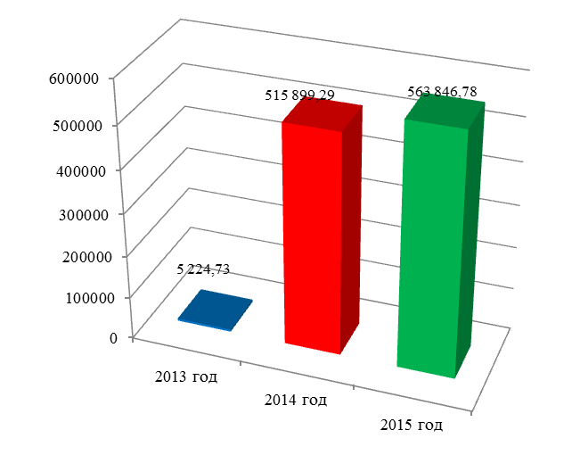
Рисунок. Остатки средств на счетах бюджетов муниципальных образований на 01.01.2016 по заявкам 2013 – 2015 годов, тыс.руб.

Что свидетельствует о том, что в 2015 году муниципальными образованиями не реализован в полном объеме не только II этап (этап 2014 года) Программы № 173-пп, но и на 01.01.2016 имеются остатки средств, полученных на реализацию I этапа (2013 г.) Программы № 173-пп. Данный факт противоречит ч. 11 ст. 16 Закона № 185-ФЗ и разделу V «Механизм реализации программы» Программы № 173-пп.
Изложенная ситуация может привести к штрафным санкциям в соответствии с пунктом 6.2. дополнительного соглашения от 19.08.2015 № 23 к договору от 28.10.2008 № 72-ЗС о долевом финансировании региональных адресных программ по проведению капитального ремонта многоквартирных домов и (или) переселению граждан из аварийного жилищного фонда, заключенному между ГК – Фонд содействия реформированию ЖКХ и Архангельской областью из расчета 5000 руб. за каждый день такой просрочки за каждое жилое помещение, переселение граждан из которого просрочено.
Необходимо отметить о выявленных КСП АО отклонениях отчетных данных и бюджетного учета министерства ТЭК и ЖКХ АО по межбюджетным трансфертам, предоставленным муниципальным образованиям Архангельской области на переселение граждан из аварийного жилищного фонда:

Движение денежных средств на счетах бюджетов муниципальных образований |  |  | Данные министерства, млн.руб. |  | Отклонения, млн.руб.
 |  |  | Бюджетного учета | Отчета, направленного в | Отклонения, млн.руб.
 |  |  | Бюджетного учета | Фонд ЖКХ | (2-3)
1 |  |  | 2 | 3 | 4
Остаток на 01.01.2015 |  |  | 858,5 | 865,2 | -6,7
Поступило |  |  | 2 281,0 | 2 019,7 | 261,3
Перечислено со счетов МО |  |  | 1 708,3 | 1 731,3 | -23,0
Остаток на 01.01.2016 |  |  | 1 347,3 | 1 085,0 | 262,3
в том числе:
Средства ГК- Фонда ЖКХ
Остаток на 01.01.2015 |  |  | 637,2 | 630,6 | 6,6
Поступило |  |  | 1 153,4 | 1 161,9 | -8,5
Перечислено со счетов МО |  |  | 996,2 | 1 004,7 | -8,5
Остаток на 01.01.2016 |  |  | 720,1 | 721,4 | -1,3
Средства областного бюджета
Остаток на 01.01.2015 |  |  | 221,4 | 234,7 | -13,3
Поступило |  |  | 1 127,5 | 857,8 | 269,7
Перечислено со счетов МО |  |  | 712,1 | 726,0 | -13,9
Остаток на 01.01.2016 |  |  | 627,2 | 363,5 | 263,7

Установленные факты могут привести к штрафным санкциям, так как в соответствии с пунктом 6.4. дополнительного соглашения от 19.08.2015 № 23: «В случае предоставления в Фонд недостоверной отчетности, указанной в пункте 6.3 Договора, Субъект Российской Федерации обязуется по требованию Фонда возвратить полученную финансовую поддержку на переселение граждан из аварийного жилищного фонда в сумме, исчисленной из расчета 500 000 (пятьсот тысяч) рублей за каждый факт представления недостоверной отчетности».
3. Выделение средств из областного бюджета бюджетам муниципальных образований Архангельской области на обеспечение мероприятий по переселению граждан из аварийного жилищного фонда в 2015 году осуществлялось в соответствии с распоряжениями министерства ТЭК и ЖКХ АО.
Проверкой министерства ТЭК и ЖКХ АО так же установлено, что в нарушение пункта 2.3.2 соглашения от 05.04.2013 № 15, заключенного между ГК Фондом ЖКХ, Архангельской областью и министерством на обеспечение мероприятий по переселению граждан из аварийного жилищного фонда, несвоевременно (позднее 30 дней со дня получения средств Фонда ЖКХ) перечислено муниципальным образованиям Архангельской области всего 1 308,9 млн.руб., из них: средств ГК Фонда ЖКХ на сумму 505,6 млн.руб. и областного бюджета на сумму 803,3 млн.руб.
В ходе проверки заключенных министерством ТЭК и ЖКХ АО с муниципальными образованиями договоров о долевом финансировании региональных (муниципальных) адресных программ по переселению установлено, что соглашения с муниципальными образованиями заключаются с финансированием по этапам без распределения финансирования по годам (исполнение каждого этапа продолжается в течение двух лет, а у некоторых муниципальных образований и более). Данный факт не соответствует п. 11 Правил финансирования областной адресной инвестиционной программы утвержденных постановлением Администрации Архангельской области от 17.01.2008 № 6-па/1, определяющим порядок софинасирования объектов, включенных в государственные и иные программы Архангельской области (далее – Порядок № 6-па/1).
Кроме того, в нарушение п. 13 Порядка № 6-па/1 не во всех договорах о долевом финансировании региональных (муниципальных) адресных программ по переселению граждан из аварийного жилищного фонда с муниципальными образованиями предусмотрена доля местных бюджетов при финансировании капитальных вложений в объекты капитального строительства муниципальной собственности которая должна составлять не менее пяти процентов от стоимости строительно-монтажных работ, заложенной в проектно-сметной документации по объектам.
Министерством ТЭК и ЖКХ АО в августе 2015 года подписываются дополнительные соглашения с муниципальными образованиями о переносе выполнения 1 этапа Программы № 173-пп на 1 квартал 2015 год, что противоречит ч. 11 ст. 16 Закона № 185-ФЗ и ранее заключенным соглашениям: с МО «Каргопольское» Каргопольского района, с МО «Шалакушское» Няндомского района, с МО «Кодинское» Онежского района и др.
4. За 2014 и 2015 годы КСП АО проведены проверки реализации I и II (или этапов 2013 года и 2014 года) Программы № 173-пп на территории 13 муниципальных образований: Черевковское, Ростовско-Минское, Октябрьское, Коношское, Малошуйское, Сосновское, Лисестровское, Лявленское, Талажское, Уемское, Приморское », «Козьминское» и «Северодвинск».
Проверками в МО «Коношское» установлено и решением Арбитражного суда Архангельской области от 07.04.2016 по делу № А05-15097/2015 подтверждено, что предоставление четырех квартир, приобретенных в рамках Программы № 173-пп, осуществлено незаконно, то есть с нарушением Жилищного Кодекса РФ (далее – ЖК РФ), Программы № 173-пп, ст. 162 Бюджетного кодекса РФ.
Администрацией МО «Коношское» за счет средств I этапа Программы № 173-пп приобретено и предоставлено 5 новых квартир для расселения граждан, проживавших в аварийных помещениях многоквартирных домов (далее – МКД), включенных во II и IV этапы Программы № 173-пп. В нарушение пункта 2 статьи 16 Закона № 185-ФЗ, раздела III Программы № 173-пп в Программу Архангельской области не внесены изменения в части исключения из II и IV этапов помещений, расселение из которых совершено в рамках I этапа, с соответствующим уменьшением объема финансирования.
Общая сумма ущерба, причиненного Архангельской области действиями администрации МО «Коношское», составила 6,3 млн. руб. Решение Арбитражного суда Архангельской области от 07.04.2016 по делу № А05-15097/2015 в настоящее время вступило в законную силу.
Действия администрации МО «Коношское» в части оплаты превышения предоставленной площади над аварийной за счет средств Фонда ЖКХ и областного бюджета в размере 9,6 млн.руб. признаны законными.
Кроме того, проверки в ряде муниципальных образований (в т.ч. МО «Коношское», МО «Лявленское») выявили незаконное предоставление аварийных помещений, включенных в Программу № 173-пп, иным лицам с последующей получением такими «новоявленными» нанимателями жилых помещений в рамках Программы. Подобные действия со стороны муниципальных образований становятся возможными в случаях утраты права пользования помещений, включенных в Программу № 173-пп, их предыдущим нанимателем, а также в случае смерти предшествующего «новоявленному» нанимателя (собственника) таких помещений. Но в связи с включением аварийных помещений в Программу и необходимостью освоения выделенных для переселения денежных средств муниципальными образованиями предпринимаются меры по заселению освободившихся аварийных помещений новыми лицами с целью последующего (в ряде случаев даты предоставления аварийных помещений и взамен их жилых помещений следуют друг за другом) предоставления им жилых помещений, приобретенных за счет средств, предусмотренных Программой № 173-пп.
Так, в соответствии с распоряжениями главы МО «Лявленское» по договорам социального найма предоставлены двум гражданам, квартиры которых были уничтожены пожаром, квартиры в МКД в дер. Хорьково, приобретенные за счет средств Программы № 173-пп, что не соответствует условиям Программы. В ходе проверки администрация МО «Лявленское» вернула в бюджет муниципального района, в дальнейшем в областной бюджет денежные средства, предназначенные на реализацию мероприятий I этапа Программы АО, в общей сумме 3,1 млн.руб..
В ходе контрольных действий так же выявлены:
а) факты, когда администрации муниципальных образований вместо соблюдения норм статьи 32 ЖК РФ без заключения соглашений с собственниками и предоставлении им взамен изымаемых жилых помещений других жилых помещений с зачетом их стоимости в выкупную цену, приняли от собственников аварийного жилья в муниципальную собственность квартиры по договорам дарения и по договорам, заключенным в соответствии со ст. 9.1. Федерального от 04.07.1991 № 1541 «О приватизации жилищного фонда в Российской Федерации». В дальнейшем гражданам, передавшим квартиры в собственность МО, были предоставлены квартиры, приобретенные в рамках Программы № 173-пп из расчета предельной стоимости одного квадратного метра общей площади жилых помещений равной 32,2 тыс.руб., тогда как в случае необходимости выкупа указанных квартир на основании положений статьи 32 ЖК РФ сумма на осуществление данных действий была бы рассчитана с учетом предельной стоимости одного квадратного метра равной 25,95 тыс.руб.
Действия администраций муниципальных образований: МО «Коношское» МО «Коношский муниципальный район», МО «Октябрьское» МО «Устьянский муниципальный район», МО «Малошуйское» МО «Онежский муниципальный район», МО «Талажское» , МО «Лявленское» МО «Приморский муниципальный район» по приобретению квартир по цене большей, чем цена, установленная для выкупа не согласуются с принципом эффективности использования бюджетных средств, определенным статьей 34 БК РФ ;
б) нарушения установленных Программой № 173-пп сроков сноса аварийных жилых домов администрациями муниципальных образований (на дату проверки, в том числе: МО «Октябрьское» - нарушение срока сноса 8 аварийных МКД, включенных в I этап Программы № 173-пп; МО «Северодвинск» - не снесено 14 МКД (при этом, площадь расселенных жилых помещений составила 2 678,2 кв.м., что в процентном отношении к показателям расселяемой площади, указанной в Программе № 173-пп, составило 39,21% (ред. от 17.03.2015 г.)); МО «Лисестровское» - не снесен 1 аварийный МКД в пос. Ширшинский; МО «Талажское» - не снесен 1 аварийный жилой дом в пос. Талаги, МО «Приморское - установлено, что на 07.09.2015 года выполнение мероприятий по сносу аварийного МКД не завершено; МО «Черевковское» - нарушение срока сноса 4-х МКД; МО «Коношское» - из 16–ти МКД, переселенных в 2013-2014 годах в рамках I этапа Программы №173-пп, на 27.05.2015 года снесено полностью 6-ть МКД, что не соответствует:
части 11 статьи 16 Закона № 185-ФЗ, паспорту и разделу V «Механизм реализации Программы» Программы № 173-пп, условиям договоров о финансировании мероприятий по переселению граждан из аварийного жилищного фонда …, заключенных между администрациями (уполномоченным лицом) муниципальных районов и администрациями соответствующих поселений и условиям договора о долевом финансировании региональных (муниципальных) адресных программ по переселению граждан из аварийного жилищного фонда …, заключенного между министерством ТЭК и ЖКХ АО и муниципальным образованием (уполномоченное лицо) в части выполнения мероприятий региональной программы по сносу аварийного фонда.
По результатам контрольных действий отмечено так же:
1) по состоянию на 01.04.2015г. выполнение обязательств по строительству МКД в МО «Северодвинск» в целях расселения жителей из аварийного жилищного фонда составило всего 46,2% от плановых (в редакции Программы АО от 17.03.2015 г. – 6830,0 кв.м);
2) разработанные администрацией Северодвинска программы по переселению граждан из аварийного жилищного фонда на территории МО «Северодвинск» содержат ряд существенных несоответствий, в том числе по срокам ввода строительных объектов в эксплуатацию;
3) в нарушение положений раздела V. «Механизм реализации Программы» Программы № 173-пп, в соответствии с которой органы местного самоуправления муниципального образования, участвующие в Программе, осуществляют разработку и утверждение муниципальной адресной программы по переселению граждан из аварийного жилищного фонда администрацией МО «Малошуйское» муниципальная адресная программа по переселению граждан не разработана и не утверждена; из шести поселений Приморского района, участвующих в Программе АО, муниципальные программы разработаны только у 4-х поселений Приморского района.
4) проверкой актов обследований жилых домов и заключений межведомственной комиссии о признании жилых домов непригодными для постоянного проживания на соответствие Положению о признании помещения жилым помещением, жилого помещения непригодным для проживания и многоквартирного дома аварийным и подлежащим сносу или реконструкции, утвержденного постановлением Правительства РФ от 28.01.2006 № 47 установлено, что в нарушение пункта 44 Положения № 47, согласно которому признание комиссией многоквартирного дома аварийным и подлежащим сносу может основываться только на результатах, изложенных в заключении специализированной организации, проводящей обследование: 9 МКД в Приморском муниципальном районе; 16 МКД в пос. Коноша МО «Коношское» признаны аварийными без заключения специализированной организации;
5) МО «Козьминское»: при заселении вновь построенных МКД, строительство которых осуществлено в рамках I этапа Программы № 173-пп, ряд жилых помещений предоставлены гражданам, проживающим в МКД, предполагающихся к расселению в рамках реализации II этапа Программы № 173-пп. В то же время, трем гражданам, которые проживали в аварийных МКД подлежащих расселению до IV квартала 2014 года, не предоставлены жилые помещения во вновь построенных МКД. Действия администрации МО «Козьминское» привели к нарушению требований раздела V «Механизм реализации программы», приложений № 1, 2, 3 к Программе № 173-пп, условий договора и соглашения о долевом финансировании региональных (муниципальных) адресных программ по переселению граждан из аварийного жилищного фонда.

